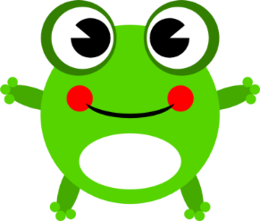
PRZEDSZKOLE GRUPA ŻABKI 20 lekcja
HELLO CHILDREN AND PARENTS
Lekcja 20
Piosenka na powitanie:
https://www.youtube.com/watch?v=dy_BWXT6Fjc

Utrwalamy nazwy kolorów w j. angielskim:
https://www.youtube.com/watch?v=ybt2jhCQ3lA
Utrwalamy słownictwo AT SCHOOL – przybory szkolne.
Dzieci słuchają nagrania nr 2.5 ( lektor w nagraniu dwukrotnie wypowiada słowo), dzieci powtarzają te słowa.
Rymowanka na temat przyborów szkolnym znajduje się w nagraniu nr 2.6. Dzieci wskazują odpowiednie przybory szkolne na obrazu z ćw.1 str.25.
1. a ruler- linijka
2. a rubber – gumka
3. a bag – torba, plecak
4. a pencil – ołówek
5. a book – książka
Dzieci wycinają obrazki ze str.69 w podręczniku, nazywają przybory szkolne, określają kolor przedmiotu.
Np. a red bag, a blue ruler, a pink rubber itd.
Piosenka na pożegnanie „Good bye to you”
https://www.youtube.com/watch?v=STMl4yjPpoM
